manual para usuarios

descripción del proyecto: es una app simple que muestra 3

botones que dicen si no quizás que al presionarlos generan reacciones diferentes el boton de “si” muestra una imagen de un dibujo feliz el botón de “no”

hace que el boton de si se haga más grande y el botón de “quizás” simplemente hace que se reinicie el programa

requisitos de uso: python 13.12 en adelante , visual studio code y la librería de flet

pasos de instalacion y ejecucion: primero en mi github y entrar en el repositorio app002 presionar el boton codigo copia el codigo y en visual studio code abre una nueva carpeta y una nueva terminal y pon “git clone “enlace que copiaste””

luego lo ejecutas y ya

captura de pantalla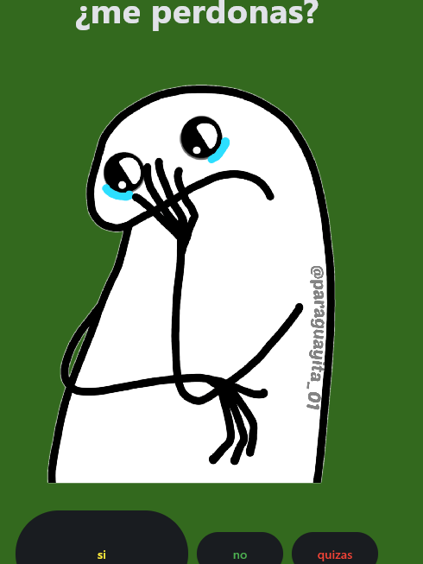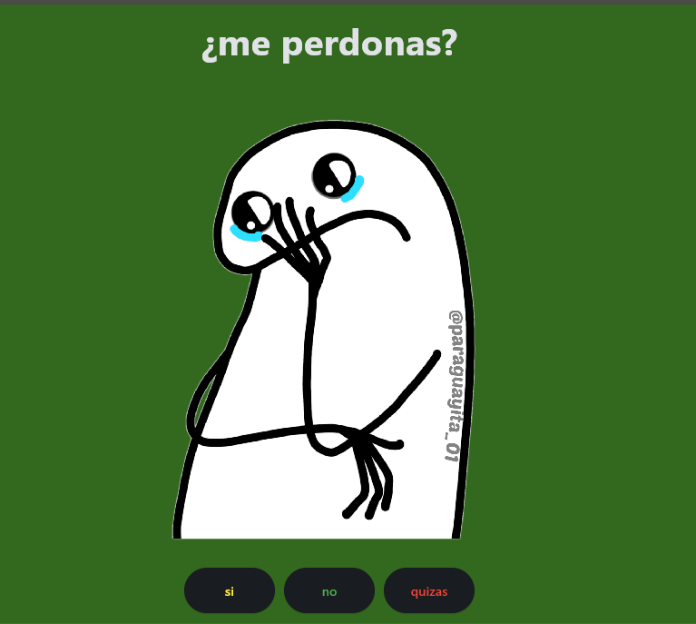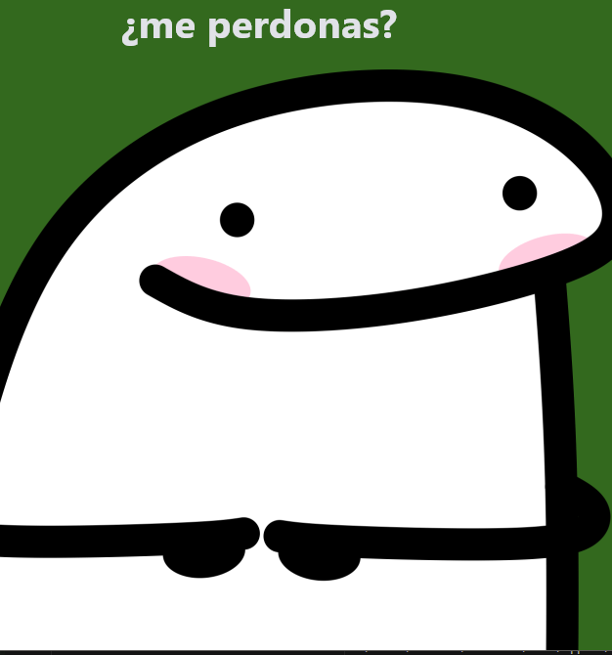

explicación de los botones : el botón de si muestra la cara feliz el botón de no hace que el boton de si se vuelve más grande y el botón de quizas hace que se reinicie el programa

en caso de que no funcione solo reinicie el programa (a mi me funciono xd )